指令集

数据流：cpu.v

控制流：control.v

pcinc:程序计数器++

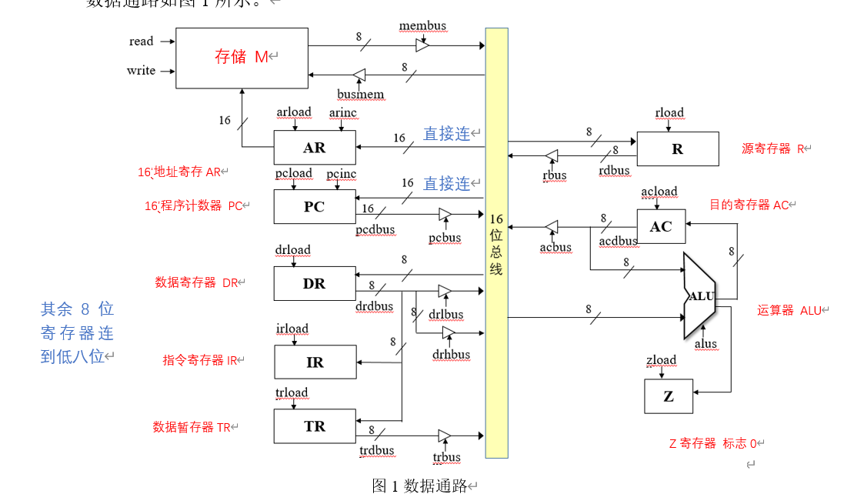

举例 ADD操作：

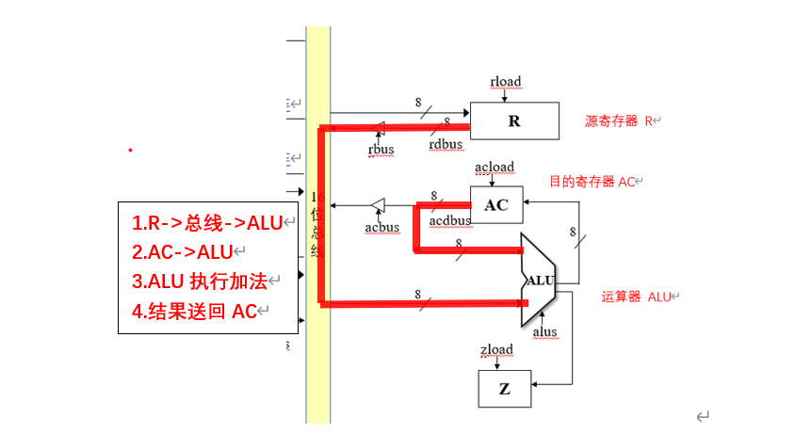

以下的数据流序列代表以上部件数据的流动方向。

## 0. NOP指令

NOP指令是最容易实现的一条指令，CPU什么都不作，而只是去下一条指令就可以了。设计一个空状态NOP1，什么都不做。

## 1. LDAC指令

|  |  |  |  |
| --- | --- | --- | --- |
| 节拍 | 状态 | 微操作序列（数据流） | 控制信号（控制流） |
| T0 | Fetch1 | AR<—PC | pcbus、arload |
| T1 | Fetch2 | DR<—M，PC<—PC+1 | read、membus、drload、pcinc |
| T2 | Fetch3 | IR<—DR，AR<—PC | irload、pcbus、arload |
| T3 | LDAC1 | DR<—M，PC<—PC+1，  AR<—AR+1 | read、membus、drload、pcinc、arinc |
| T4 | LDAC2 | TR<—DR，DR<—M，  PC<—PC+1 | trload、read、membus、drload、pcinc |
| T5 | LDAC3 | AR<—DR，TR | drhbus、trbus、arload |
| T6 | LDAC4 | DR<—M | read、membus、drload |
| T7 | LDAC5 | AC<—DR | drlbus、acload、alus |

## 2. STAC指令

|  |  |  |  |
| --- | --- | --- | --- |
| 节拍 | 状态 | 微操作序列（数据流） | 控制信号（控制流） |
| T0 | Fetch1 | AR<—PC | pcbus、arload |
| T1 | Fetch2 | DR<—M，PC<—PC+1 | read、membus、drload、pcinc |
| T2 | Fetch3 | IR<—DR，AR<—PC | irload、pcbus、arload |
| T3 | STAC1 | DR<—M，PC<—PC+1，  AR<—AR+1 | read、membus、drload、pcinc、arinc |
| T4 | STAC2 | TR<—DR，DR<—M，  PC<—PC+1 | trload、read、membus、drload、pcinc |
| T5 | STAC3 | AR<—DR，TR | drhbus、trbus、arload |
| T6 | STAC4 | DR<—AC | read、membus、drload |
| T7 | STAC5 | M<—DR | drlbus（?）、acload、alus |

## 3. MOVAC指令

|  |  |  |  |
| --- | --- | --- | --- |
| 节拍 | 状态 | 微操作序列（数据流） | 控制信号（控制流） |
| T0 | Fetch1 | AR<—PC | pcbus、arload |
| T1 | Fetch2 | DR<—M，PC<—PC+1 | read、membus、drload、pcinc |
| T2 | Fetch3 | IR<—DR，AR<—PC | irload、pcbus、arload |
| T3 | MOVAC1 | R<—AC | acbus、rload、alus |

## 4. MOVR指令

|  |  |  |  |
| --- | --- | --- | --- |
| 节拍 | 状态 | 微操作序列（数据流） | 控制信号（控制流） |
| T0 | Fetch1 | AR<—PC | pcbus、arload |
| T1 | Fetch2 | DR<—M，PC<—PC+1 | read、membus、drload、pcinc |
| T2 | Fetch3 | IR<—DR，AR<—PC | irload、pcbus、arload |
| T3 | MOVR1 | AC<—R | acbus、rload、alus |

## 5. JUMP指令

|  |  |  |  |
| --- | --- | --- | --- |
| 节拍 | 状态 | 微操作序列（数据流） | 控制信号（控制流） |
| T0 | Fetch1 | AR<—PC | pcbus、arload |
| T1 | Fetch2 | DR<—M，PC<—PC+1 | read、membus、drload、pcinc |
| T2 | Fetch3 | IR<—DR，AR<—PC | irload、pcbus、arload |
| T3 | JUMP1 | DR<—M，AR<—AR+1 | read、membus、drload、arinc |
| T4 | JUMP2 | TR<—DR，DR<—M | trload、read、membus、drload |
| T5 | JUMP3 | PC<—DR，TR | drhbus、trbus、pcload |

## 6. JMPZ指令

|  |  |  |  |
| --- | --- | --- | --- |
| 节拍 | 状态 | 微操作序列（数据流） | 控制信号（控制流） |
| T0 | Fetch1 | AR<—PC | pcbus、arload |
| T1 | Fetch2 | DR<—M，PC<—PC+1 | read、membus、drload、pcinc |
| T2 | Fetch3 | IR<—DR，AR<—PC | irload、pcbus、arload |
| T3 | JMPZ1 | DR<—M，AR<—AR+1 | read、membus、drload、arinc |
| T4 | JMPZ2 | TR<—DR，DR<—M | trload、read、membus、drload |
| T5 | JMPZ3 | PC<—DR，TR | drhbus、trbus、pcload |

## 7. JPNZ指令

|  |  |  |  |
| --- | --- | --- | --- |
| 节拍 | 状态 | 微操作序列（数据流） | 控制信号（控制流） |
| T0 | Fetch1 | AR<—PC | pcbus、arload |
| T1 | Fetch2 | DR<—M，PC<—PC+1 | read、membus、drload、pcinc |
| T2 | Fetch3 | IR<—DR，AR<—PC | irload、pcbus、arload |
| T3 | JPNZ1 | DR<—M，AR<—AR+1 | read、membus、drload、arinc |
| T4 | JPNZ2 | TR<—DR，DR<—M | trload、read、membus、drload |
| T5 | JPNZ3 | PC<—DR，TR | drhbus、trbus、pcload |

## 8. ADD指令



|  |  |  |  |
| --- | --- | --- | --- |
| 节拍 | 状态 | 微操作序列（数据流） | 控制信号（控制流） |
| T0 | Fetch1 | AR<—PC | pcbus、arload |
| T1 | Fetch2 | DR<—M，PC<—PC+1 | read、membus、drload、pcinc |
| T2 | Fetch3 | IR<—DR，AR<—PC | irload、pcbus、arload |
| T3 | ADD1 | AC<—AC+R | rbus、acload、alus、zload |

## 9. SUB指令

|  |  |  |  |
| --- | --- | --- | --- |
| 节拍 | 状态 | 微操作序列（数据流） | 控制信号（控制流） |
| T0 | Fetch1 | AR<—PC | pcbus、arload |
| T1 | Fetch2 | DR<—M，PC<—PC+1 | read、membus、drload、pcinc |
| T2 | Fetch3 | IR<—DR，AR<—PC | irload、pcbus、arload |
| T3 | SUB1 | AC<—AC-R | rbus、acload、alus、zload |

## 10. INAC指令

|  |  |  |  |
| --- | --- | --- | --- |
| 节拍 | 状态 | 微操作序列（数据流） | 控制信号（控制流） |
| T0 | Fetch1 | AR<—PC | pcbus、arload |
| T1 | Fetch2 | DR<—M，PC<—PC+1 | read、membus、drload、pcinc |
| T2 | Fetch3 | IR<—DR，AR<—PC | irload、pcbus、arload |
| T3 | INAC1 | AC<—AC+1 | acload、alus、zload |

## 11. CLAC指令

|  |  |  |  |
| --- | --- | --- | --- |
| 节拍 | 状态 | 微操作序列（数据流） | 控制信号（控制流） |
| T0 | Fetch1 | AR<—PC | pcbus、arload |
| T1 | Fetch2 | DR<—M，PC<—PC+1 | read、membus、drload、pcinc |
| T2 | Fetch3 | IR<—DR，AR<—PC | irload、pcbus、arload |
| T3 | CLAC1 | AC<—0 | acload、alus、zload |

## 12. AND指令

|  |  |  |  |
| --- | --- | --- | --- |
| 节拍 | 状态 | 微操作序列（数据流） | 控制信号（控制流） |
| T0 | Fetch1 | AR<—PC | pcbus、arload |
| T1 | Fetch2 | DR<—M，PC<—PC+1 | read、membus、drload、pcinc |
| T2 | Fetch3 | IR<—DR，AR<—PC | irload、pcbus、arload |
| T3 | AND1 | AC<—AC^R | rbus、acload、alus、zload |

## 13. OR指令

|  |  |  |  |
| --- | --- | --- | --- |
| 节拍 | 状态 | 微操作序列（数据流） | 控制信号（控制流） |
| T0 | Fetch1 | AR<—PC | pcbus、arload |
| T1 | Fetch2 | DR<—M，PC<—PC+1 | read、membus、drload、pcinc |
| T2 | Fetch3 | IR<—DR，AR<—PC | irload、pcbus、arload |
| T3 | OR1 | AC<—AC or R | rbus、acload、alus、zload |

|  |  |
| --- | --- |
| 状态 | 表达式 |
| Fetch1 | T0 |
| Fetch2 | T1 |
| Fetch3 | T2 |
| NOP1 | INOP^T3 |
| LDAC1 | ILDAC^T3 |
| LDAC2 | ILDAC^T4 |
| LDAC3 | ILDAC^T5 |
| LDAC4 | ILDAC^T6 |
| LDAC5 | ILDAC^T7 |
| STAC1 | ISTAC^T3 |
| STAC2 | ISTAC^T4 |
| STAC3 | ISTAC^T5 |
| STAC4 | ISTAC^T6 |
| STAC5 | ISTAC^T7 |
| MOVAC1 | IMOVAC^T3 |
| MOVR1 | IMOVR^T3 |
| JUMP1 | IJUMP^T3 |
| JUMP2 | IJUMP^T4 |
| JUMP3 | IJUMP^T5 |
| JMPZ1 | IJMPZ^T3 |
| JMPZ2 | IJMPZ^T4 |
| JMPZ3 | IJMPZ^T5 |
| JPNZ1 | IJPNZ^T3 |
| JPNZ2 | IJPNZ^T4 |
| JPNZ3 | IJPNZ^T5 |
| ADD1 | IADD^T3 |
| SUB1 | ISUB^T3 |
| INAC1 | IINAC^T3 |
| CLAC1 | ICLAC^T3 |
| AND1 | IAND^T3 |
| OR1 | IOR^T3 |
| XOR1 | IXOR^T3 |
| NOT1 | INOT^T3 |

## 14. XOR指令

|  |  |  |  |
| --- | --- | --- | --- |
| 节拍 | 状态 | 微操作序列（数据流） | 控制信号（控制流） |
| T0 | Fetch1 | AR<—PC | pcbus、arload |
| T1 | Fetch2 | DR<—M，PC<—PC+1 | read、membus、drload、pcinc |
| T2 | Fetch3 | IR<—DR，AR<—PC | irload、pcbus、arload |
| T3 | XOR1 | AC<—AC xor R | rbus、acload、alus、zload |

## 15. NOT指令

|  |  |  |  |
| --- | --- | --- | --- |
| 节拍 | 状态 | 微操作序列（数据流） | 控制信号（控制流） |
| T0 | Fetch1 | AR<—PC | pcbus、arload |
| T1 | Fetch2 | DR<—M，PC<—PC+1 | read、membus、drload、pcinc |
| T2 | Fetch3 | IR<—DR，AR<—PC | irload、pcbus、arload |
| T3 | XOR1 | AC<—~AC | acload、alus、zload |